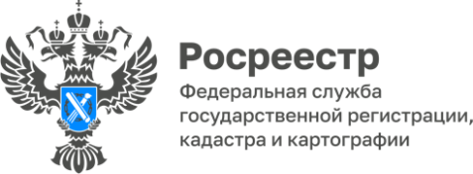

ПРЕСС-РЕЛИЗ
20.08.2026
Какие заявления в Росреестр можно подать без усиленной квалифицированной электронной подписи?

Документы для осуществления государственного кадастрового учета и (или) государственной регистрации прав на недвижимость возможно представить
в Росреестр в электронной форме (дистанционно, без посещения МФЦ).
Росреестр предоставляет возможность получить ряд электронных услуг без использования усиленной квалифицированной электронной подписи (УКЭП).
Напомним: УКЭП - цифровой аналог собственноручной подписи. Оформляется в аккредитованных государством удостоверяющих центрах на физическом носителе при личном присутствии. Список аккредитованных центров опубликован на официальном сайте Росреестра в разделе: Деятельность/Государственные услуги и функции/ Ведение ЕГРН/ Удостоверяющие центры. Ещё один вариант её оформления - приложение «Госключ». Получить сертификат усиленной квалифицированной электронной подписи (УКЭП) через приложение «Госключ» можно бесплатно. Оформляется при наличии официально сданной биометрии гражданам РФ старше 14 лет.
Простая электронная подпись (ПЭП) – это авторизация через логин, пароль, смс. ПЭП подтверждение факта формирования подписи определенным лицом с использованием кодов, паролей или иных средств. Авторизация посредством ЕСИА (Единой системы идентификации и аутентификации), в том числе на портале «Госуслуги», сайте Росреестра, является простой электронной подписью.
Не требуют подписания УКЭП такие заявления как:
- о государственном кадастровом учете в связи с изменением основных сведений об объекте недвижимости;
- о государственном кадастровом учете и государственной регистрации права собственности на созданный или реконструированный объект индивидуального жилищного строительства, садовый дом;
- о государственном кадастровом учете и государственной регистрации прав
в отношении земельного участка или образуемых земельных участков путем перераспределения земель, находящихся в государственной или муниципальной собственности, а также частного земельного участка на основании решения об утверждении схемы расположения земельного участка или согласия на заключение соглашения о перераспределении земельных участков в соответствии
с утвержденным проектом межевания территории;
- о государственном кадастровом учете и государственной регистрации прав в случае образования двух и более земельных участков в результате раздела земельного участка, а также образования объекта недвижимости в результате объединения
с другими земельными участками;
- о внесении в ЕГРН сведений о ранее учтенном объекте недвижимости;
- внесение данных (отметки) о невозможности государственной регистрации перехода, прекращения, ограничения права и обременения объекта недвижимости без личного участия правообладателя (его законного представителя);
- о внесении в ЕГРН сведений об адресе электронной почты и о почтовом адресе, по которым осуществляется связь с лицом;
- об исправлении технической ошибки (описки, опечатки, грамматической или арифметической ошибки), допущенной при внесении сведений в реестр недвижимости.
Заявление без подписания УКЭП должно быть подано через личный кабинет на официальном сайте Росреестра: https://rosreestr.gov.ru/. Авторизация
и вход в личный кабинет осуществляется с помощью ввода логина и пароля Портала государственных услуг, защищенного двухфакторной аутентификацией.

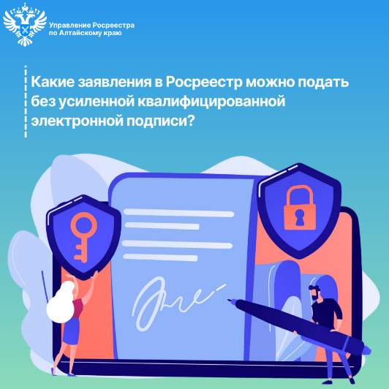

Об Управлении Росреестра по Алтайскому краю
Управление Федеральной службы государственной регистрации, кадастра и картографии по Алтайскому краю (Управление Росреестра по Алтайскому краю) является территориальным органом Федеральной службы государственной регистрации, кадастра и картографии (Росреестр), осуществляющим функции по государственной регистрации прав на недвижимое имущество и сделок с ним, по оказанию государственных услуг в сфере осуществления государственного кадастрового учета недвижимого имущества, землеустройства, государственного мониторинга земель, государственной кадастровой оценке, геодезии и картографии. Выполняет функции по организации единой системы государственного кадастрового учета и государственной регистрации прав на недвижимое имущество, инфраструктуры пространственных данных РФ. Ведомство осуществляет федеральный государственный надзор в области геодезии и картографии, государственный земельный надзор, государственный надзор за деятельностью саморегулируемых организаций кадастровых инженеров, оценщиков и арбитражных управляющих. Подведомственное учреждение Управления - филиал ППК «Роскадастра» по Алтайскому краю. Руководитель Управления, главный регистратор Алтайского края – Юрий Викторович Калашников.

Контакты для СМИ
Пресс-секретарь Управления Росреестра по Алтайскому краю
Бучнева Анжелика Анатольевна 8 (3852) 29 17 44, 5097
22press_rosreestr@mail.ru 656002, Барнаул, ул. Советская, д. 16
Сайт Росреестра: www.rosreestr.gov.ru
Яндекс-Дзен: https://dzen.ru/id/6392ad9bbc8b8d2fd42961a7
ВКонтакте: https://vk.com/rosreestr_altaiskii_krai
Телеграм-канал: https://web.telegram.org/k/#@rosreestr_altaiskii_krai
Одноклассники: https://ok.ru/rosreestr22alt.krai

